### 团队计划制定 & 需求分析与设计

1. **要求一** 制定团队计划（实验报告以团队为单位提交）；

|  |  |
| --- | --- |
| 第 9 周 | 1. 制定团队计划 |
|  | 2. 需求功能说明书 |
|  | 3. 原型设计，队员估计任务难度并学习必要的技术 |
|  | 4. 编码规范完成、平台环境搭建完成、初步架构搭建 |
|  | 5. 架构设计，WBS, 团队成员估计各自任务所需时间 |
|  | 6. 测试计划制定 |
| 第10-11周 | 1. 团队项目界面及功能实现 |
|  | 2. 每日的代码提交+心得体会 |
| 第12-13周 | 1. 用户反馈+测试计划改进 |
|  | 2. 团队Alpha阶段个人总结 |
|  | 3. 团队项目Alpha报告：发布说明、测试报告、展示报告、项目管理 |
| 第14周 | 1. 项目复审 |
|  | 2. 团队项目Alpha报告：事后分析 |
| 第15周 | 1. 团队项目Beta任务分配计划 |
|  | 2. 连续4天的Beta敏捷冲刺，4 篇 每日Scrum Meeting报告+代码提交 |
|  | 3. 团队项目Beta报告：发布说明、测试报告、展示 |
|  | 4. 团队Beta阶段个人总结 |
| 第16周 | 1. 项目复审 |
|  | 2. 团队项目Beta阶段事后分析， 宣布每人的贡献分 |
|  | 3. 团队整个阶段总结，分析用户数据，整理文档，保证以后的团队能接手。 |

1. 根据 **要求二** 参考1，设立里程碑（“MileStone”），学习参考2并掌握如何利用github（码云）进行团队项目合作；
2. 给出本团队项目的**目标**用户

本项目针对一系列需要背英语单词的群体，以进行相应的问卷调查分析

【问卷调查数据分析链接】IMG_256**https://www.wjx.cn/wjx/activitystat/verifyreportpassword.aspx?viewtype=1&activity=216636587&type=1**

**密码：123456789**

① 你是什么人？

由于调查人群主要是大学生，所以大部分人填的是考研人和其他人

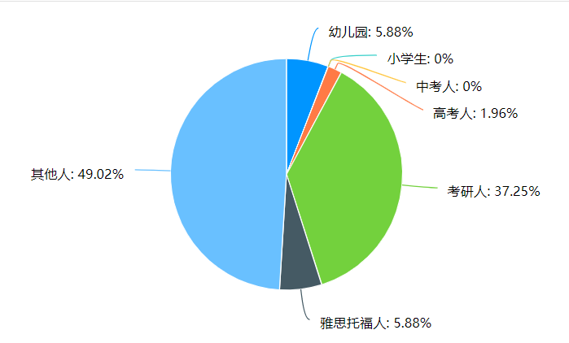

② 你平时使用什么背单词APP？

不背单词占据半壁江山

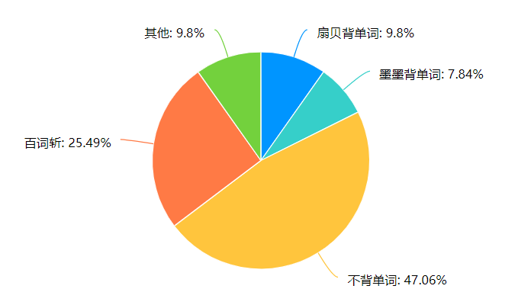

③ 在使用单词APP背诵的时候，你通常选择什么类型的学习模式？

大多数人会选择常规的刷单词方式来背单词

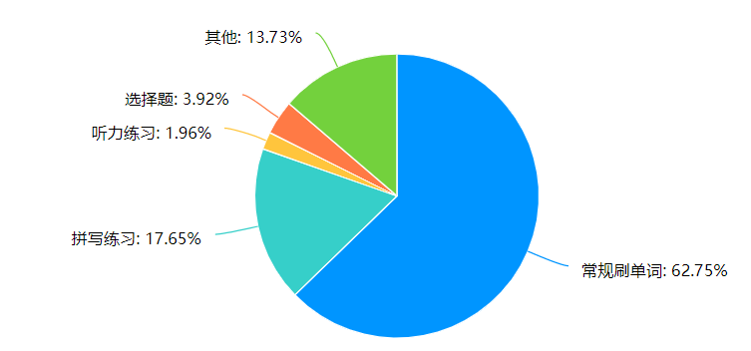

④ 你认为背单词APP的难度如何？

认为背单词难的和不难的同学差不多各占一半

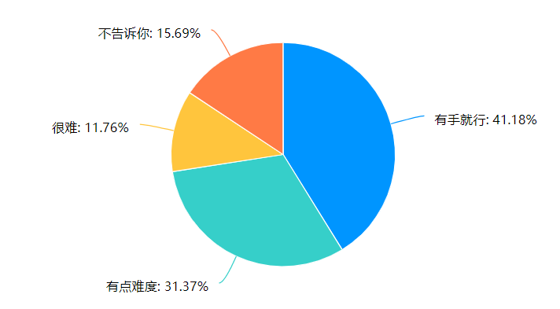

⑤ 你使用背单词APP的频率如何？

大家更多是偏向“看兴趣使用”，并没有养成天天背单词的习惯

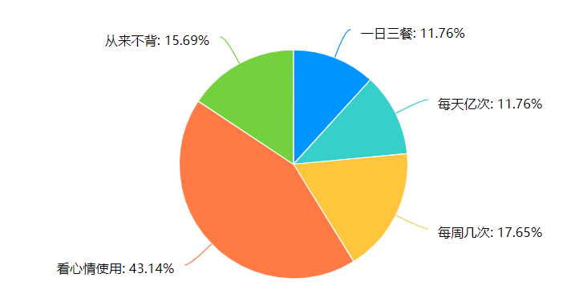

⑥ 你在使用背单词时遇到过什么问题？

问题主要集中为“无法坚持下来”“遗忘比较快”这两个问题

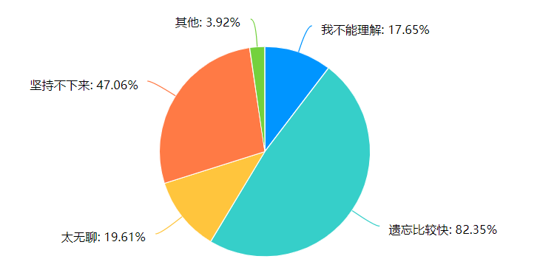

⑦ “意正词严”APP将开发创新功能，你希望有哪些功能？

这四种功能大家都比较喜欢

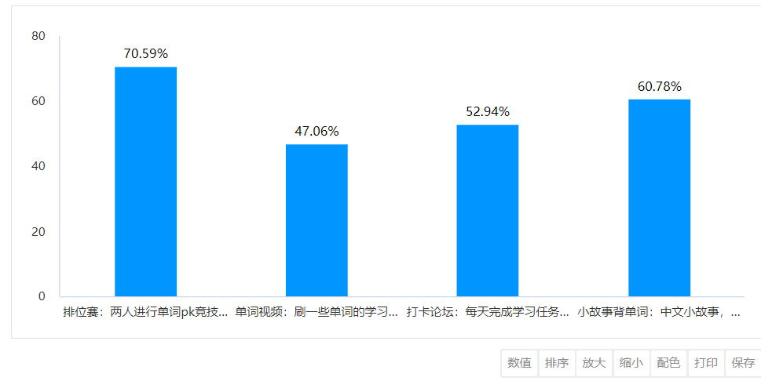

⑧ 你愿意花费多少时间背一组单词（以10个单词为例）？

大家更希望花更少的时间背一组单词

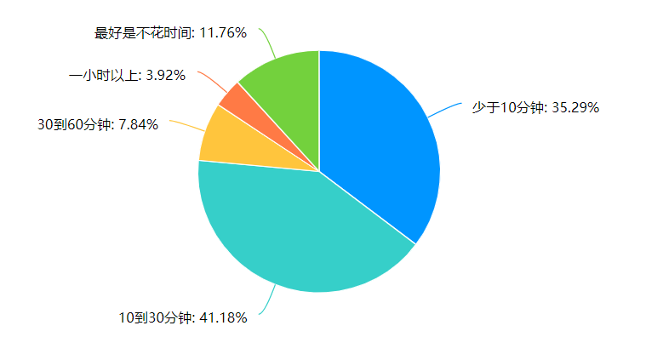

⑨ 你愿意给背单词APP付费或购买高级服务吗？

整体来看白嫖党居多，大家更喜欢免费获取服务

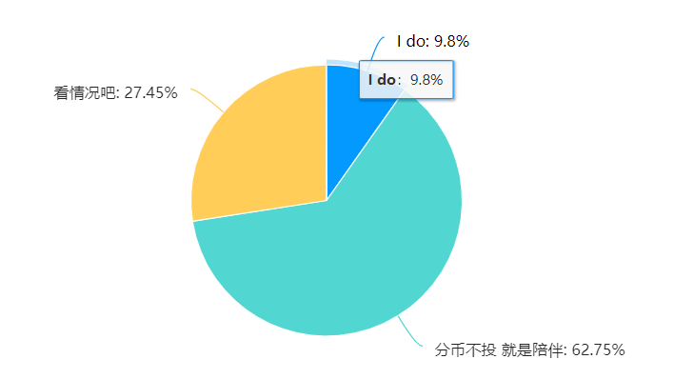

⑩ 你对市面上的背单词APP有何高见呢？

大家认为现在的背单词APP的学习模式有待改进

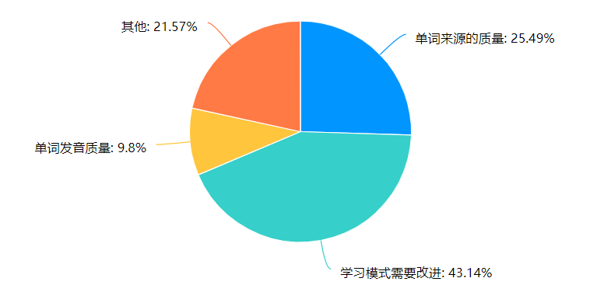

1. 根据 **要求三** 完成**需求分析报告（博）**

（1）引言

1.1 目的

本项目为英语单词学习助手，名为“意正词严”。主要提供服务包括：单词查询，单词测试，单词记忆和中英互译。用户可以根据自己的需求灵活的使用相应功能。该版本主打单词记忆功能，通过有效的规划与方法例如英语小游戏等帮助用户更有效地记忆单词。

目前市场上已经存在许多类似的单词记忆软件，如默默背单词、金山词霸、百词斩等。我们对这些软件做了相应的评估分析，取长补短并加入自己的创意，争取做一个广受大众欢迎的英语单词学习产品。

产品名称（中文）：意正词严

1.2 背景

随着国际化的发展，英语变得越来越为重要。随着越来越多的人开始学习英语，一个方便实用的英汉查询工具为人们所渴望。电子词典是一种将传统的印刷词典转成数码方式、进行快速查询的数字学习工具。使用电子词典查询英语，效率远远高于传统的图书查询，而且解释更为详尽，词库更新更为方便快捷。作为大学生，很多人都面临着CET, TOFEL, ILETS, GRE, GMAT等各种英语水平考试的压力，好的学习方法和工具可以使得英语学习事半功倍。出于此目的，本软件应运而生。

1.3 定义

|  |  |  |
| --- | --- | --- |
| 序号 | 缩写 | 定义 |
| 1 | app | 应用程序，Application的缩写，一般指手机软件。 |
| 2 | Android | Android是一种基于Linux的自由及开放源代码的操作系统，主要使用于移动设备，如智能手机和平板电脑，由Google公司和开放手机联盟领导及开发。 |

1. 用户场景

2.1用户需求

单词词库能及时跟随网络进行更新；英语考试邻近需要迭代已背单词词库；能够不受时间、地点限制，随时随地能够学习英语；能够运用合适的学习方法，科学的记忆英语单词；能通过各种小游戏、小视频等新鲜方法对单词进行记忆，让用户在不经意中增加词汇量，牢记单词语义。

2.2用户定位

本《意正词严》背单词app的预期用户是：

·大学生

·初高中学生

·小学生

·考研考公人群

·有雅思托福需求者

1. 功能描述

3.1基础功能模块

|  |  |
| --- | --- |
| 功能名称 | 功能描述 |
| 单词逐个记忆 | 单个单词的背诵，最简单的情况是“单词+对应的意思”，然后不会的可加入生词本。 |
| 单词速记 | 单词列表，用于短时间快速浏览单词，增加单词印象。 |
| 单词填空 | 单词挖空，进行自测，看看有没有背熟 |
| 生词本 | 记录记单词和斗单词过程中，不认识的单词。 |

3.2拓展功能

|  |  |
| --- | --- |
| 功能名称 | 功能描述 |
| 短视频助手 | 一些单词的学习小视频，另开一个模块，类似拼多多后面拓展的短视频业务。 |
| 斗单词 | 斗单词：两台手机进行单词pk，五个单词，答多者获胜。 |
| 打卡论坛 | 每天完成学习任务后，可在一个区域进行打卡签到，分享今天背单词的心得，其他人可以看到，给他点赞、转发等，类似朋友圈。 |
| 专属词典 | 设置背单词词典（四六级、考研、高中等等更精准的词库）。 |
| 故事专读 | 小故事短文辅助背单词 |
| 单词考试 | 根据所学单词进行考试测评。 |

1. 验收验证标准

功能性：有效实现第5.节中描述的相关需求。

·可靠性：要求系统能够长时间正常运行。

·易用性：具有友好易用的用户界面及简单的操作方法。

·安全性：保证用户在使用软件过程中的资料安全。

·高性能：软件运行无明显卡顿，查词迅速。

·可维护性：能够实现软件开发者对软件的进一步维护；

·扩展性：能够满足软件开发者对软件功能进一步扩展的需求；

·可测试性：在需要时，能够通过配置文件来控制内部关键信息的输出，输出目标也可通过配置文件配置。

1. 将需求分析报告上传至团队的github（码云）上
2. 功能分析和任务分解**WBS**
   1. 参考《构建之法》P173图8-8，给出功能分析的四个象限定位

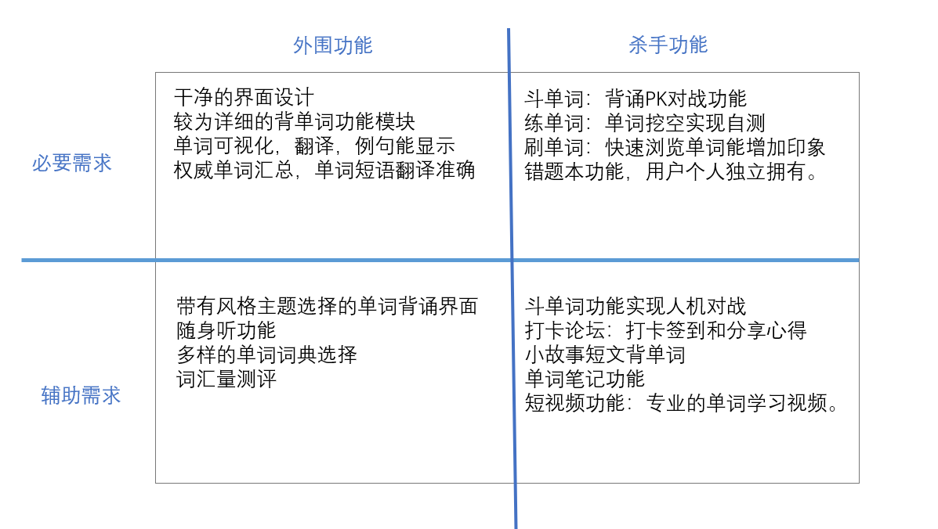

* 1. 请给出团队项目的WBS；

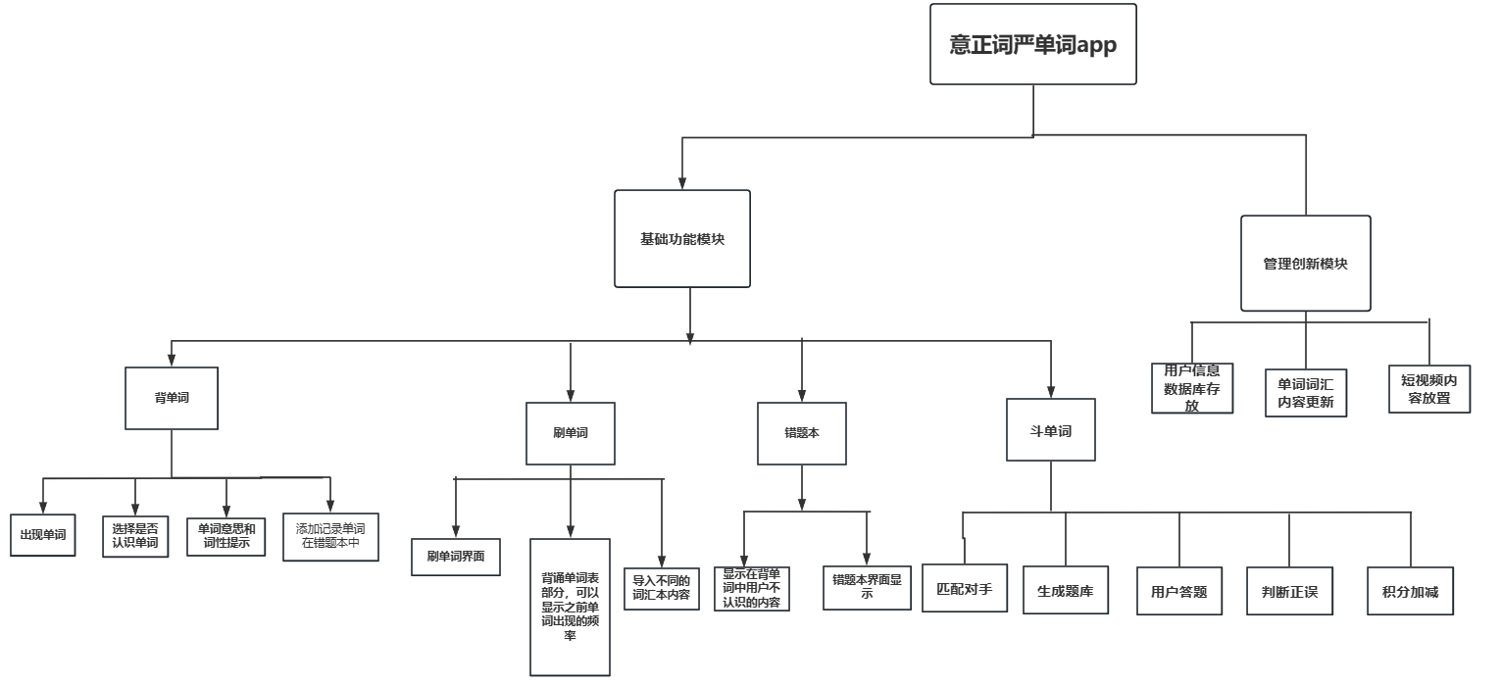

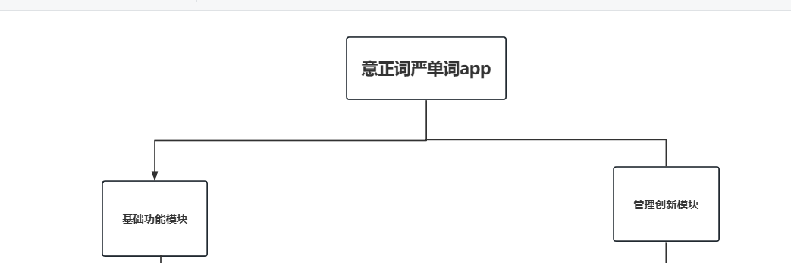

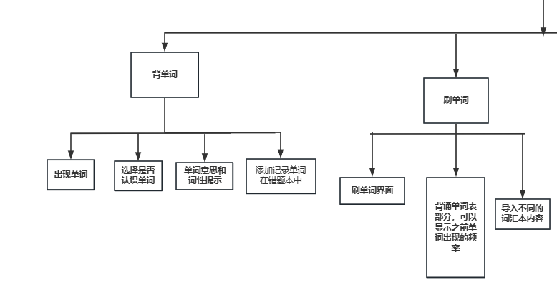

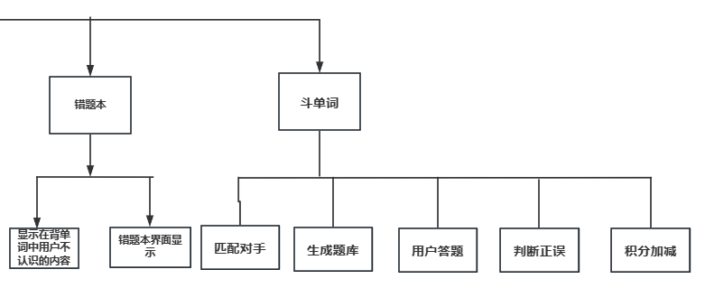

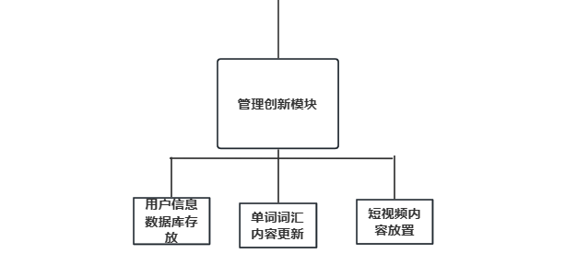

1. **编码规范**

### （1）代码风格规范

1.1 缩进

* 控制流语句 (如 if、while、for) 的缩进为 4 个空格。
* 其他语句 (如函数调用、循环、条件语句) 的缩进为 2 个空格。
* 代码块 (如 {} 中) 的缩进为 4 个空格。

1.2命名规范

1.2.1函数和变量命名

* 函数名以小写字母开头，首字母大写。
* 变量名以小写字母开头，单词之间用下划线分隔，首字母大写。
* 特殊字符和关键字 (如 "else"、"for") 不能作为变量名或函数名。
* 避免使用单个字符或拼音作为变量名，以免影响代码的可读性和可维护性。

1.2.2类名命名

* 类名以大写字母开头，单词之间用空格分隔。
* 类名应该描述类的功能或用途，尽可能简洁明了。
* 避免使用单个字符或拼音作为类名，以免影响代码的可读性和可维护性。

1.2.3其他命名规范

* 变量、函数、类名不应该包含空格、制表符或换行符。
* 文件名应该以字母和数字组成，首字母大写。
* 包名应该以字母和数字组成，首字母大写。
* 命名空间应该清晰明了，标识符简短明了，避免使用单个字符或拼音作为标识符。

1.3 注释

对于重要的代码块或函数，应添加注释。注释应该使用 Markdown 语法，并且遵循统一的注释规范：

* 注释内容应该简洁明了，不应该包含代码。
* 注释应该描述代码的功能、实现原理、注意事项等方面，以便于读者理解代码。
* 注释应该遵循 Google 的编码风格指南中的注释规范。

1.4 格式

代码应遵循统一的格式，例如代码块之间使用空行分隔，函数之间使用空行分隔，大括号的使用方式等。

* 代码应该按照一定的格式进行排版，以便于阅读和维护。
* 代码应该使用空行分隔，以便于代码的可读性和可维护性。
* 代码块应该使用缩进来描述，以便于读者理解代码结构。
* 代码中使用的变量、函数、类名应该使用小写字母，首字母大写，以便于代码的可读性和可维护性。

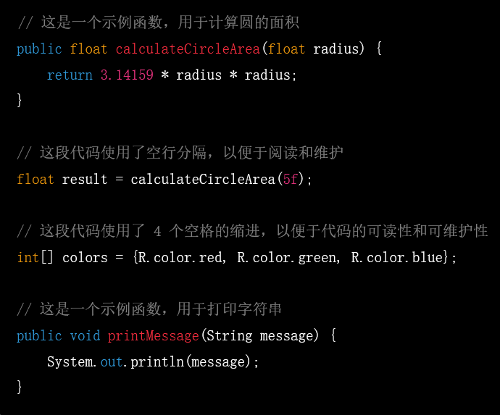

以上是一个简单的代码示例，其中使用了注释和格式规范。

### （2）代码设计规范

**2.1 类设计**

2.1.1 类名

类名应该以大写字母开头，并且遵循驼峰命名法。类名应该包含一个主要关键字和一个或多个描述性关键字，例如 WordManager 或 Activity.

2.1.2 成员变量

类中的成员变量应该用大写字母开头，并且字母和数字之间使用下划线分隔。变量名应该与变量类型相对应，例如 words 表示单词列表，word\_ids 表示单词唯一标识符列表。2.1.3 方法名

方法名应该以小写字母开头，并且遵循驼峰命名法。方法名应该包含一个主要关键字和一个或多个描述性关键字，例如 onCreate 或 handleClick.

2.1.4 构造函数

构造函数应该用关键字 构造函数 来命名，并且应该第一个被声明。构造函数应该返回一个空对象，并且不应该接受任何参数。

**2.2 函数设计**

2.2.1 函数名

函数名应该以小写字母开头，并且遵循驼峰命名法。函数名应该包含一个主要关键字和一个或多个描述性关键字，例如 addWord 或 showMessage.函数名应该以小写字母开头，并且遵循驼峰命名法。函数名应该包含一个主要关键字和一个或多个描述性关键字，例如 addWord 或 showMessage.

2.2.2 参数

参数应该用关键字 参数 来命名，参数名应该与参数类型相对应。参数类型应该使用 Java 的类型声明，例如 String 或 int.

2.2.3 返回值

返回值应该用关键字 返回值 来命名。返回值类型应该使用 Java 的类型声明，例如 String 或 int.

**（3）设计规范**

**3.1 数据库设计**

对于背单词应用程序，可以使用 SQLite 数据库来存储单词及其相关数据。数据库表应该使用驼峰命名法，例如 words 表示单词表，word\_id 表示单词的唯一标识符。每个单词应该对应一个唯一的 id,并且其他字段也应该按照需要添加。

3.2 布局设计

布局应该使用线性布局或垂直布局。布局文件应该使用 XML 格式，并且应该包含一个根元素。布局文件中应该使用关键字 布局 来命名，例如 activity\_main.xml。每个布局文件中应该只包含一个视图元素，并且视图元素应该使用关键字 视图 来命名，例如 text\_view.

3.3 界面设计

界面应该使用响应式布局，并且应该使用关键字 布局 来命名。界面文件中应该只包含一个视图元素，并且视图元素应该使用关键字 视图 来命名，例如 button.

界面中的控件应该使用关键字 控件 来命名，例如 text\_view 或 button.控件文件应该使用 XML 格式，并且应该包含一个元素。每个控件文件中应该只包含一个控件元素，并且控件元素应该使用关键字 控件 来命名，例如 text\_view.

3.4 包设计

应用程序的包名应该以小写字母开头，并且遵循驼峰命名法。包名应该包含一个主要关键字和一个或多个描述性关键字，例如 com.example.背单词 app 或 org.example.背单词 app.

3.5 资源设计

应用程序的资源文件应该使用关键字 资源 来命名，例如 drawable 或 xml.资源文件应该使用 XML 格式，并且应该包含一个根元素。每个资源文件中应该只包含一个资源元素，并且资源元素应该使用关键字 资源 来命名，例如 color.

3.6 代码设计

代码应该使用注释来注释，并且应该遵循统一的注释规范。例如，注释应该使用 Markdown 语法，并且遵循统一的注释规范。例如，注释应该使用关键字 注释 来命名，并且应该包含一个主要关键字和一个或多个描述性关键字。

代码中的变量，函数，类等命名应遵循统一的命名规范，例如使用驼峰命名法或下划线命名法。函数名应该以小写字母开头，类名应该以大写字母开头。

代码应该遵循模块化设计原则，并且应该使用模块化的库或框架来简化代码的维护和扩展。

1. 系统**设计（治勋，进行数据库设计，分析源码）**
   1. 给出本团队项目的**体系结构图**

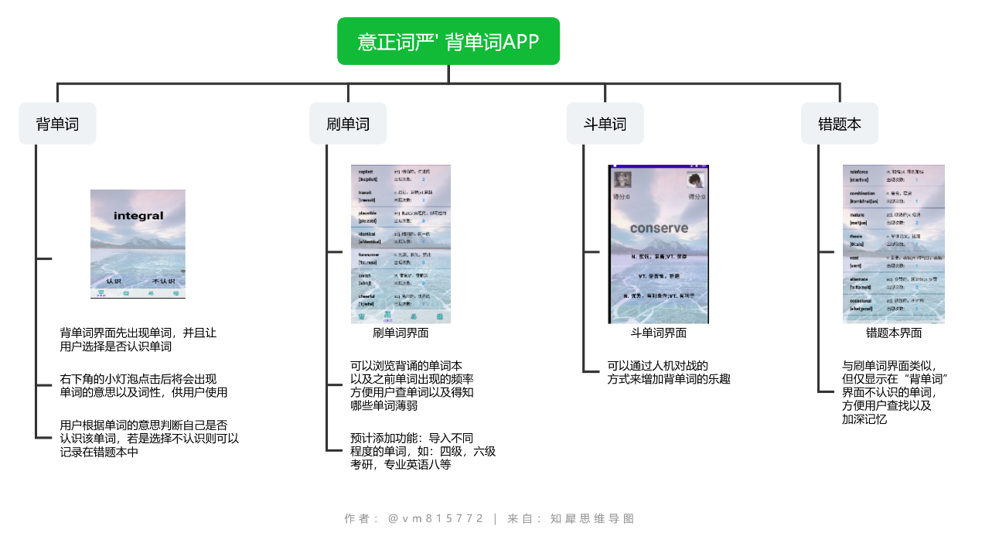

* 1. 完成团队项目的**数据库设计**，并在随笔中提供相应ER图（如果必要）

本项目的原始代码并未使用数据库，而是使用txt文档作为存储单词的数据库，计划使用Sqlite来作为数据库，而单词内容本身自己输入并不符合用户操作习惯，计划使用ANKI的共享卡组（https://ankiweb.net/shared/decks/chinese）来放入数据库供用户使用。困难在于重新创建数据库接口并且能成功读取anki的卡组。但一旦实现该功能用户即可自由选择想使用的不同单词本。

* 1. 案例参考：https://www.cnblogs.com/LDLYMteam/p/8696231.html

1. 报告按时提交课堂派。